DAILĖS – PAMOKA |  |  |  | TEMA |  |  |  | TIKSLINĖ KLASĖ
 |  | ( UŽDUOTIS DVIEMS PAMOKOMS) Galima integruoti su technologijų pamoka. |  | Dailės žanrai: portretas, peizažas, natiurmortas, kuriami bareljefe iš kartono ir išskiriami spalva iš aplinkos. |  |  |  | 5-kl.
Projektą/užduotį parengė mokytoja(-s) | JURGA JASINSKIENĖ |  |  | Projektą/užduotį atliko mokinys |  | Vardas Pavardė
Projekto/užduoties uždavinys(-iai): | 1. Pamoka:  Sukurs žanrinį bareljefą iš kartono, ant kartono 20/20 priklijuos ne mažiau 5 iškilių detalių.  2.Pamoka:  Spalvinimas guašu. Dažais padengs bareljefą kontrastingomis spalvomis. |  |  | Atlikimo  kriterijai: |  | - Išryškintas pagrindinis veikėjas forma ir spalva;  - Panaudota daugiau nei 5 detalės;  - Tvarkingai iškirptos detalės;  - Švariai priklijuotos detalės.
Rekomenduojamos medžiagos, produktai | 1. Kartono dėžės, su faktūriniais ir lygiais paviršiais, kiaušinių dėklai;  2.Guašas |  |  | Rekomenduojamos priemonės, įrankiai, indai |  | - Žirklės;  - Sausi klijai ;  - Teptukai;  - Indelis vandeniui;  - Paletė.
ATLIKIMO EIGA
VEIKSMAS IR APIBŪDINIMAS  (Pildo mokytojas) |  |  | ILIUSTRACIJA  (Pildo mokytojas) |  | ATLIKTO VEIKSMO, GAMINANT UŽDUOTIES PRODUKTĄ, NUOTRAUKA  (Įkelia mokinys) |  | PASTABOS  (Pildo mokytojas)
1.Atsipjauname iš dėžės krašto kartono gabalą 20/20cm. Galima rinktis ir kitus formatus.  2.Pieštuku nusipiešiame piešinį portretą( veidas), peizažą ( gamta), arba natiurmortą( daiktai ant stalo). Klijuojame ant viršaus (kad būtų iškilę) pasirinktas formas : obuolius, medžius, žvėrelių nosis ... |  |  | 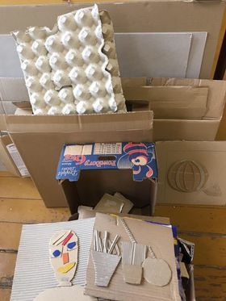  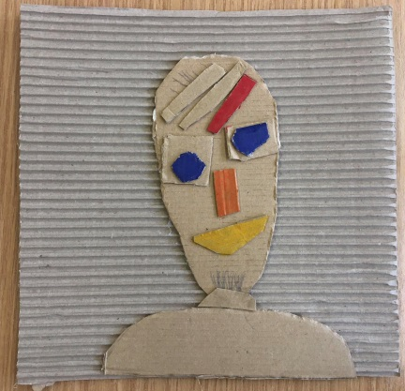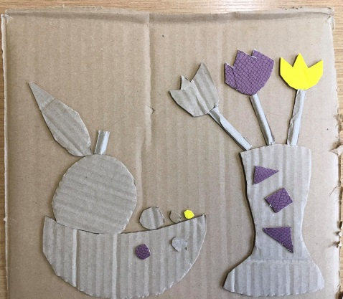
3. Iškerpame ir priklijuojame daugiau, negu 5 iškilias detales. |  |  | 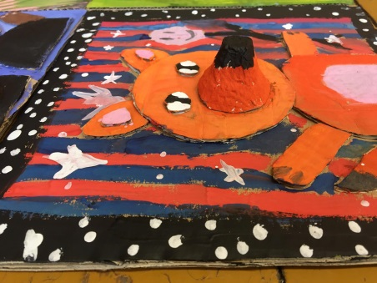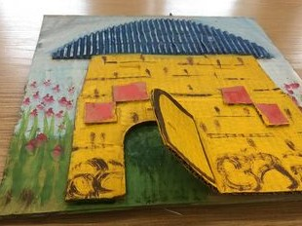
4. Objektus išskiriame spalva. |  |  | 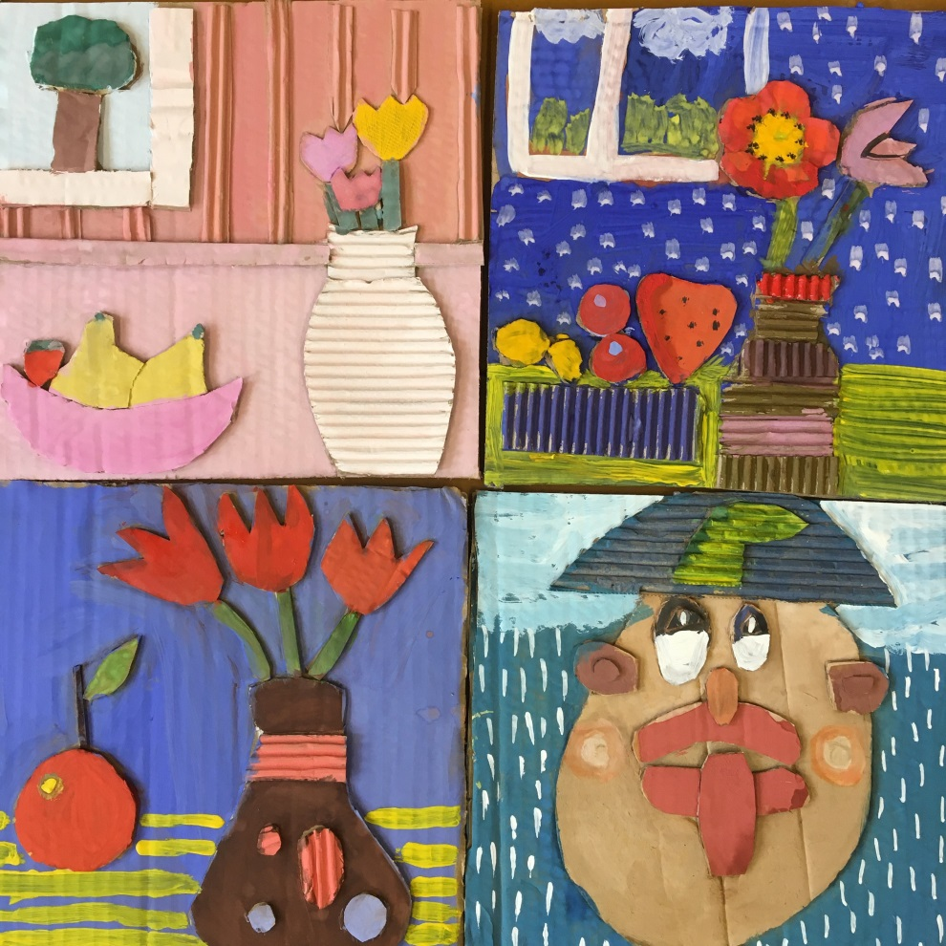 |  |  |  | x
 |  |  | 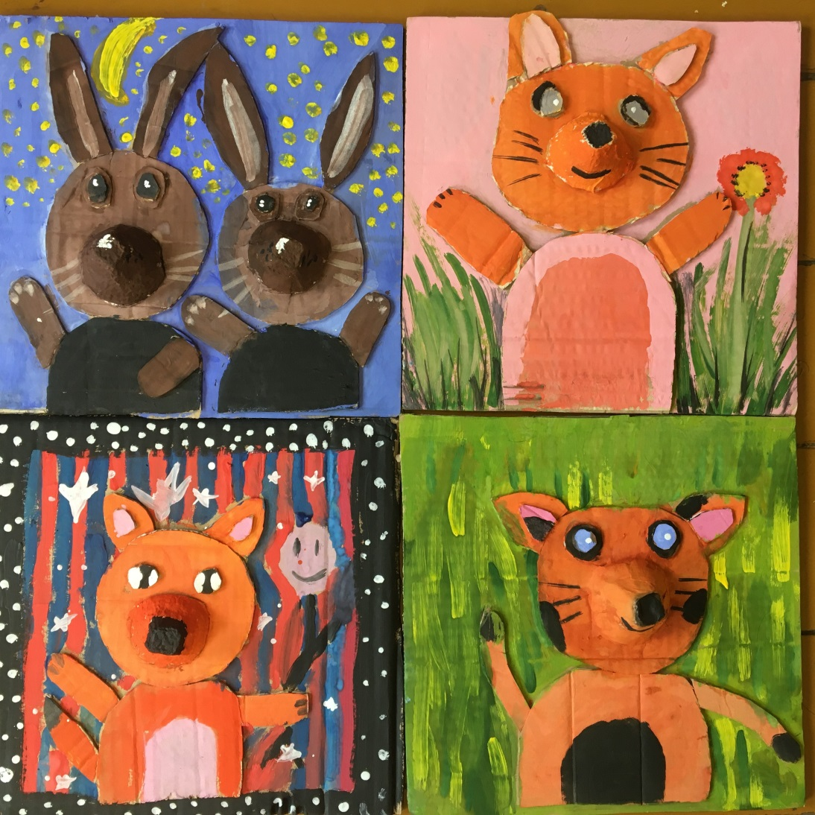
Darbais puošiame ugdymo įstaigų erdves. |  |  | 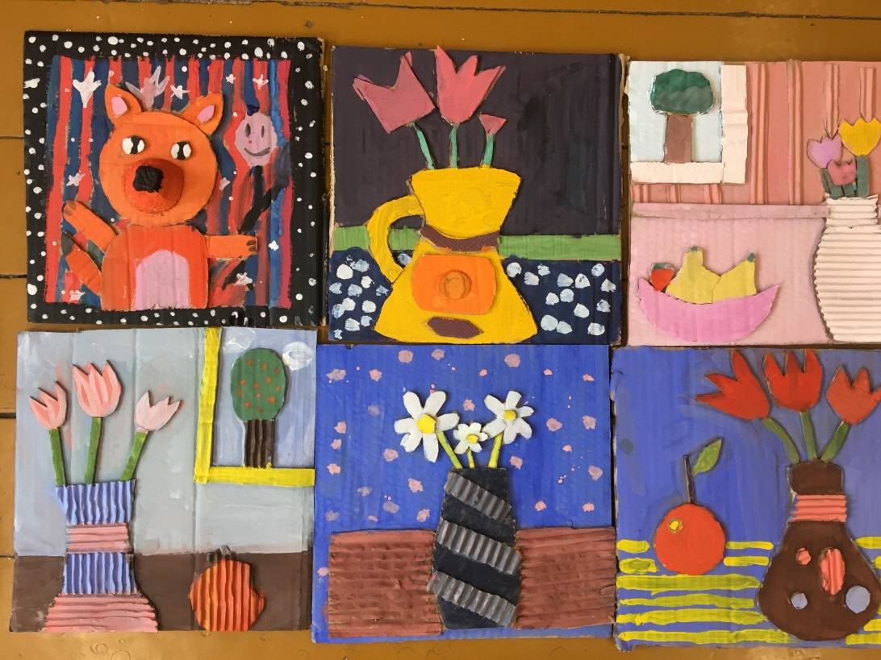
ĮSIVERTINIMAS/ĮVERTINIMAS.
Ties kiekvienu teiginiu įsivertinkite kaip pavyko atlikti įvardintus veiksmus:
Išryškintas pagrindinis veikėjas | □ Atlikta puikiai | □ Atlikta su mažais netikslumais | □ Atlikta su keliomis klaidomis | □ Neatlikta
Panaudota daugiau, negu 5 detalės. | □ Atlikta puikiai | □ Atlikta su mažais netikslumais | □ Atlikta su keliomis klaidomis | □ Neatlikta
Tvarkingai iškirptos ir priklijuotos detalės . | □ Atlikta puikiai | □ Atlikta su mažais netikslumais | □ Atlikta su keliomis klaidomis | □ Neatlikta
Pagrindinis veikėjas išryškintas spalva, panaudoti daugiau, negu 6 spalviniai plotai. | □ Atlikta puikiai | □ Atlikta su mažais netikslumais | □ Atlikta su keliomis klaidomis | □ Neatlikta
Yra smulkių spalvinių akcentų. | □ Atlikta puikiai | □ Atlikta su mažais netikslumais | □ Atlikta su keliomis klaidomis | □ Neatlikta

Užbaikite sakinius savo mintimis apie atliktą gaminį:

Atliekant užduotį išmokau ...

Atliekant užduotį buvo sunku ...
Iššūkis man buvo...

